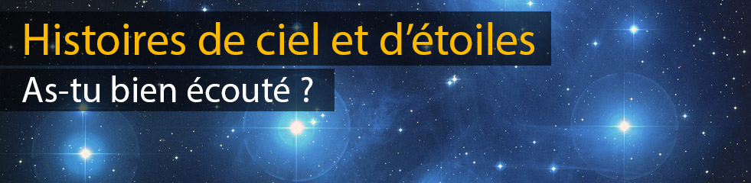

Voici trois questions qui te permettront de savoir si tu as bien écouté l’histoire de la course du Soleil au travers des constellations. Si tu n’as pas la réponse, tu peux bien sûr réécouter !

1 – Lors de quel événement astronomique exceptionnel peut-on voir directement où se situe le Soleil sur la voûte céleste?

2 – Comment nomme-t-on, vu depuis la Terre, le chemin du Soleil au travers des constellations ?

3 – Nomme quelques constellations à noms d'animaux traversées par le Soleil au fil de sa course, dans l'année. Dans quelle constellation se trouve actuellement le Soleil ?

A bientôt pour une nouvelle planète, étoile ou constellation !

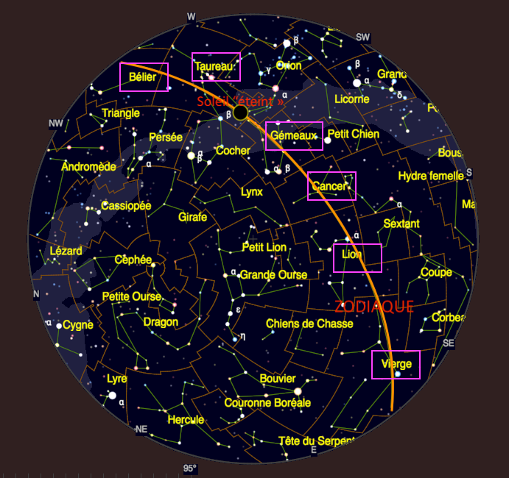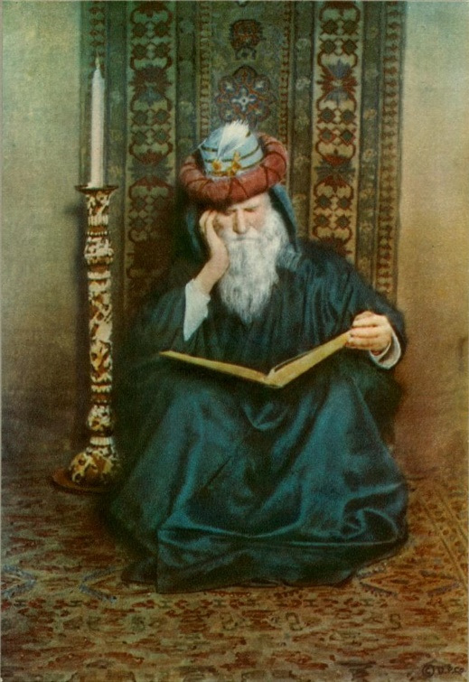
A gauche : une moitié de la sphère céleste au-dessus de nos têtes en France, le 21 juin. Il est 17 heures et j’ai « éteint » le Soleil en cette fin d’après-midi pour voir où il se trouve parmi les constellations. Le Chemin des petits animaux, le Zodiaque, est la ligne orange sur laquelle la direction du Soleil, vu depuis la Terre, se déplace lentement au cours de l’année, à cause du mouvement de la Terre autour du Soleil. Ce jour-là, il quitte le Taureau pour entrer dans les Gémeaux. Quelques heures plus tard, il va se coucher à l’horizon Ouest (marqué W). Source : Skychart. A droite : Omar Khayyam tel que représenté dans ses traductions par Edward Fitzgerald (Domaine Public).

